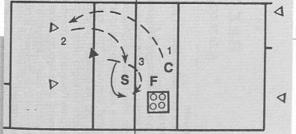 |  |  |  |  |  |  |  |  | L’allenatore fissa i tempi delle alzate.  Proposta: conoscenza dei nomi e della tipologia delle alzate (i tempi) da parte di alzatori e attaccanti.  Descrizione: l’allenatore C lancia la palla oltre la rete (1) su due ricevitori che dovranno inviare (2) all’alzatore S (zona 2/3). Al momento della ricezione, l’allenatore chiama il tempo dell’alzata (3). Nel caso in figura riceve il posto 5 e attacca il posto 2.  Suggerimenti: fare attenzione ai piedi del palleggiatore che dovranno essere rivolti correttamente rispetto alla traiettoria di alzata.  Indicazioni: 3 giocatori – 1 allenatore – 10 palloni – 4 giocatori in assistenza.
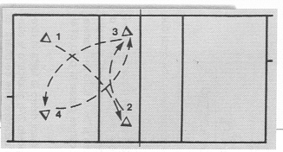 |  |  |  |  |  |  |  | Esercizio dei 4 angoli.  Proposta: esercitarsi ad alzare palle alte da lunghe distanze per gli attaccanti.  Descrizione: il giocatore in zona 5 esegue un alzata verso zona 2 (1), il giocatore di zona 2 la effettua verso zona 4 (2), dalla zona 4 alla zona 1 (3), zona 1 restituisce a zona 4 (4) che invia a zona 5 e così via. Si può aumentare la difficoltà facendo penetrare o rullare i giocatori 1 e 5 prima che gli arrivi il passaggio.  Suggerimenti: fare attenzione alla spinta delle gambe per dare maggiore impulso all’alzata.  Indicazioni: 1 pallone – 4 giocatori su ogni angolo del campo.
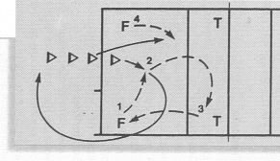 |  |  |  |  |  | Alzata dalla zona 6.  Proposta: allenare il posto 6 ad alzare alto nelle zone 2/4.  Descrizione: i due giocatori T sono in zona 2 e 4, due ricevitori sono in zona 1 e 5, in zona 6 sono in fila 4 giocatori. I ricevitori alzeranno in bagher, alternativamente, verso zona 6 dove il centromediano dovrà alzare verso zona 2 o 4, il posto 6 torna in fila dopo che T ha restituito la palla al ricettore.  Suggerimenti: Inizialmente il bagher del ricettore dovrà essere facile per poi diventare sempre più difficile.  Indicazioni: 2 palloni – 8 giocatori.
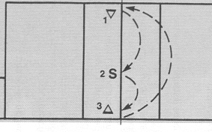 |  |  |  |  |  | Alzata dietro.  Proposta: allenare il posto 3 alle alzate dietro.  Descrizione: l’alzatore o il centrale è tra due giocatori in posto 2/4, il posto 4 passa la palla (1) in posto 3; la palla dovrà essere giocata sempre di spalle (2), il posto 2 restituisce al posto 4 (3).  Suggerimenti: 2/4 commentano il palleggio di 3. inarcare la sciena ed estendere le braccia verso il bersaglio.  Indicazioni: 3 giocatori – 1 pallone.
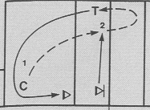 |  |  | Finto muro ed alzata.  Proposta: allenare a recuperare la posizione dopo il muro.  Descrizione: l’allenatore C chiama “muro”. Il giocatore in zona 2 salta a muro, atterra si gira e guarda dove l’allenatore gli passerà la palla (1), esegue l’alzata (2) verso un compagno in zona 4, segue l’alzata e si scambia con il compagno.  Suggerimenti: l’allenatore durante l’esercizio deve cambiare posizione per simulare situazioni reali.  Indicazioni: 1 pallone – 3/6 giocatori.
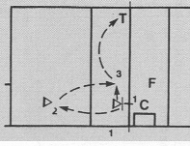 |  |  | Muro ed alzata.  Proposta: tenere gli occhi aperti nell’effettuare il muro.  Descrizione: l’allenatore C schiaccia (1) in lungolinea mentre il giocatore in posto 2 salta a muro; l’attacco dovrà essere difeso (2) dal posto 1. Il palleggiatore si sposta ed alza (3) per zona 4.  Suggerimenti: se i giocatori sono principianti insegnare la tecnica passiva del muro per prevenire infortuni.  Indicazioni: 1 tavolo – 10 palloni – 3 giocatori.  Variante: inserire una fila di attaccanti contro una squadra schierata in difesa.
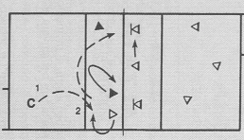 |  |  |  | Alzata dopo muro.  Proposta: allenare la visione periferica.  Descrizione: l’allenatore C chiama “muro”. I due giocatori in zona 2 saltano a muro poi il palleggiatore deve raggiungere la palla lanciata da C (1), il centrale arretra e si prepara all’attacco.  L’alzatore ha la possibilità di costruire(2) per zona 3 o 4 ma questa decisione dovrà tenere conto della scelta del centrale avversario che si sposterà prima del suo palleggio per marcare i suoi avversari.  Indicazioni: 9 giocatori – 10 palloni.
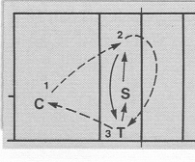 |  | Corsa a sinistra e alzata rovesciata.  Proposta: effettuare un’alzata difficile per sorprendere il centrale avversario.  Descrizione: l’alzatore S parte in posto 2 e deve rispondere al lancio di C (1) indirizzato verso zona 4: l’alzatore deve palleggiare rovesciato (2) verso zona 2 sul giocatore T.  Suggerimenti: inarcare spalle e collo se le mani sono davanti alla testa.  Indicazioni: 1 pallone – 4/6 giocatori.  Variante: variare la posizione iniziale del palleggiatore.
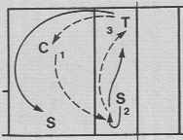 |  | Corsa in arretramento e alzata frontale.  Proposta: effettuare un’alzata difficile per sorprendere il centrale avversario.  Descrizione: l’alzatore S si trova in zona 2/3. C lancia la palla vicino alla linea laterale destra (1), l’alzatore arretra (2) e alza (3) in zona 4 su T.  L’alzatore segue l’alzata e si scambia con T.  Suggerimenti: l’alzatore dovrebbe correre velocemente, provare a fermarsi ed estendere le gambe durante l’alzata.  Indicazioni: 1 pallone 3-4 partecipanti.
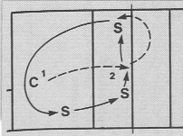 | Alzare palloni diretti oltre la rete.  Proposta: migliorare l’abilità ad alzare, per tutti gli attaccanti, i palloni indirizzati oltre la rete.  Descrizione: C lancia (1) palloni diretti oltre la rete e l’alzatore S, che parte da penetrazione, in salto alza e segue la palla nelle zone stabilite da C.  Suggerimenti: inserire gli attaccanti e una squadra schierata a muro e difesa. Il centrale deve portarsi velocemente sul palleggiatore nell’eventualità di alzata ad una mano.  Indicazioni: 10 palloni – 1/12 giocatori.
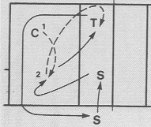 | Alzata su ricezione corta.  Proposta: migliorare l’alzata per l’attacco, quando la palla ricevuta è passata lontano da rete (dai 3 mt in su).  Descrizione: l’alzatore S parte da fuori campo vicino alla linea destra, al via di C entra in campo in posizione 2/3, C lancia (1) una palla lontano da rete, S corre per andare a palleggiare (2) verso il posto 4 a T, S segue la palla come copertura d’attacco, gira intorno a T e torna in posizione.  Suggerimenti: inserire l’attacco a tre per valutare le capacità del palleggiatore su ricezione staccata.  Indicazioni: 3/6 giocatori – 10 palloni.
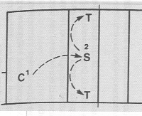 |  | Alzata in sospensione.  Proposta: palleggiare il salto tutte le alzate per disorientare il muro avversario.  Descrizione: C lancia (1) la palla a S e grida le direzione di alzata volute (2), 4 in avanti e 2 rovesciato, poco prima che S tocchi palla.  Suggerimenti: curare la tecnica del palleggio che deve essere identica per le varie traiettorie d’alzata. Inserire attacco e muro.  Indicazioni: 6 giocatori – 10 palloni.
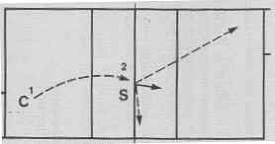 |  |  |  |  | Attacco di prima intenzione.  Proposta: insegnare all’alzatore ad attaccare in schiacciata – pallonetto – palla spinta.  Descrizione: C lancia (1) la palla vicino a rete, S deve imparare ad attaccare (2) con le varie tecniche a disposizione. Inserire attaccanti e muro per rendere reale la situazione.  Indicazioni: 1/8 giocatori – 10 palloni.
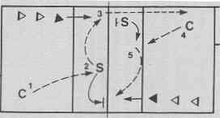 |  |  |  |  | Alzata e muro.  Proposta: passare velocemente dalla difesa all’attacco.  Descrizione: un allenatore, su ciascun campo (C1/C4), in zona 1 lancia la palla (1) all’alzatore S che sta in posizione di muro. L’alzatore alza (2) in zona 4 e corre in copertura d’attacco; poi ritorna in zona 2 per fare muro. Nell’altro campo l’azione inizia dopo la copertura del palleggiatore, e così via.  Indicazioni: 8 giocatori – 8 palloni.
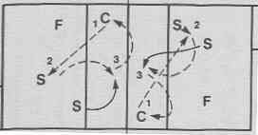 |  |  |  |  | Difesa e alzata.  Proposta: difendere un attacco e alzare in zona 4.  Descrizione: C in zona 4 attacca (1) sull’alzatore S in zona 1-2 . S difende (2) sull’alzatore sotto rete che alza (3) su C.  Suggerimenti: far partire l’alzatore che non difende da varie posizioni.  Indicazioni: 3 giocatori per gruppo – 10 palloni.
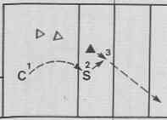 |  |  | Alzata in tesa su una ricezione vicino a rete.  Proposta: introdurre l’alzata tesa su una buona ricezione.  Descrizione: C lancia (1) la palla a destra dell’alzatore che è fermo sotto rete. L’attaccante corre verso l’alzatore e stacca prima che questi palleggi (2); questo è necessario per il poco tempo che si ha a disposizione.  Suggerimenti: l’alzatore dovrebbe palleggiare in salto tutti i palloni alti per ridurre il tempo tra alzata e schiacciata. La palla deve avere una traiettoria a salire. Le spalle sono indietro.  Indicazioni: 5/12 giocatori – 10 palloni.

